**Лабораторная работа 4. Создание и выполнение отчётов в MS Access**

Цель: научиться создавать и выполнять отчёты для БД в среде MS Access

Задачи:

* научиться создавать отчёты с помощью мастера;
* научиться форматировать отчёты;
* научиться нумеровать страницы;
* печатать или экспортировать отчёт.

Отчет представляет собой текстовый документ, в котором данные отображаются в организованном и отформатированном виде.

В MS Access можно либо создать отчет вручную с помощью перетаскивания в режиме **Конструктора отчётов**, либо в полуавтоматическом режиме в диалоге с **Мастером отчётов**.

Отчёт может быть *статическим* или *динамическим*. При открытии динамического отчёта он отображается с текущим содержимым. При открытии статического отчета всегда отображаются те данные, которые содержались в этом документе в момент его создания.

Отчёты, построенные на основе таблиц, будут статическими, то есть будут отображать только ту информацию, которая содержалась в таблице во время их создания. Для создания отчёта, который каждый раз будет предоставлять полную информацию нужно построить его на основе запроса.

***Создание отчёта с помощью Мастера отчётов***

Создадим структуру отчёта с помощью **Мастера отчётов**, в котором будут отображаться список сотрудников по отделам, с указанием должности, оклада, ставки и внутренней нумерации, следующим образом:

1. Нажмём кнопку **Мастер отчётов** на панели **Отчёты** вкладки **Создание** (Рис. 1).

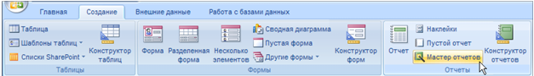

**Рисунок 1**

2. В окне *Создание отчётов* с помощью кнопки , переместим все поля запроса **qruManning** (Рис. 2). Жмём **Далее**.

3. Добавим два уровня группировки, для этого выделяем поля **fDepartment** и нажимаем кнопку , затем выполняем аналогичное действие для поля **fOccupation** (Рис. 3). Жмём **Далее**.

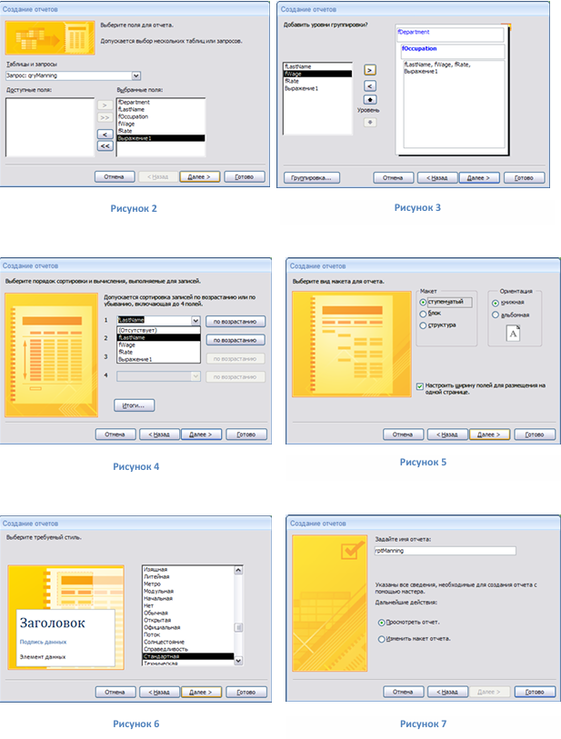

4. Выбираем сортировку записи по фамилиям – поле **fLastName** (Рис. 4). Жмём **Далее**.

5. Активируем вид макета *ступенчатый* , и ориентацию страницы – *книжная* (Рис. 5). Жмём **Далее**.

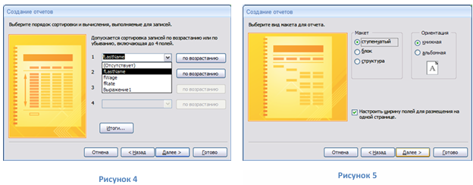

6. Задаем стиль отчёта – *Стандартная* (Рис. 6). Жмём **Далее**.

7. Введем имя создаваемого отчёта: **rptManning**. Жмём **Готово** (Рис. 7).

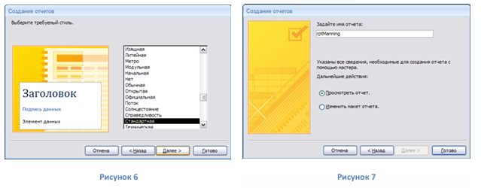

8. В итоге мы автоматически попадём на окно *Предварительный просмотр*, закроем его (Рис. 8).

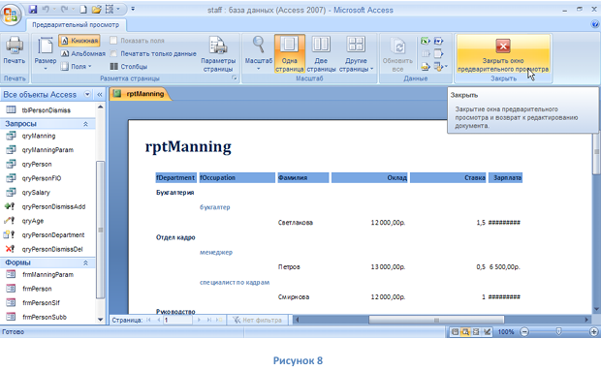

***Редактирование отчёта в Режиме конструктора***

Усовершенствуем внешний вид созданного отчета, выполнив действия:

1. Выберем пункт *Конструктор* на панели **Режимы** вкладки **Конструктор** (Рис. 9).

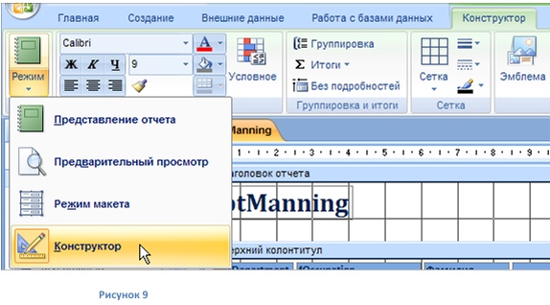

2. Наведем на заголовок rptManning курсор и несколько раз щёлкнем мышью, затем удалим клавишей Delete (Рис. 10).

3. Введем новое название заголовка: **Штатное расписание** (Рис. 11).

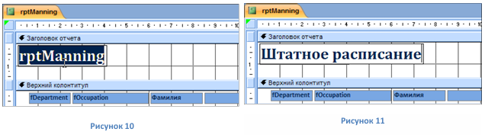

4. Наведем и щелкнем указатель мыши на верхнюю границу раздела, и уменьшим высоту заголовка, перетащив появившуюся двунаправленную стрелку вверх (Рис. 12).

5. Отпустим клавишу мыши (Рис. 13). 6. В области Верхний колонтитул исправим fDepartment на Отделы, а fOccupation на Должности (Рис. 14).

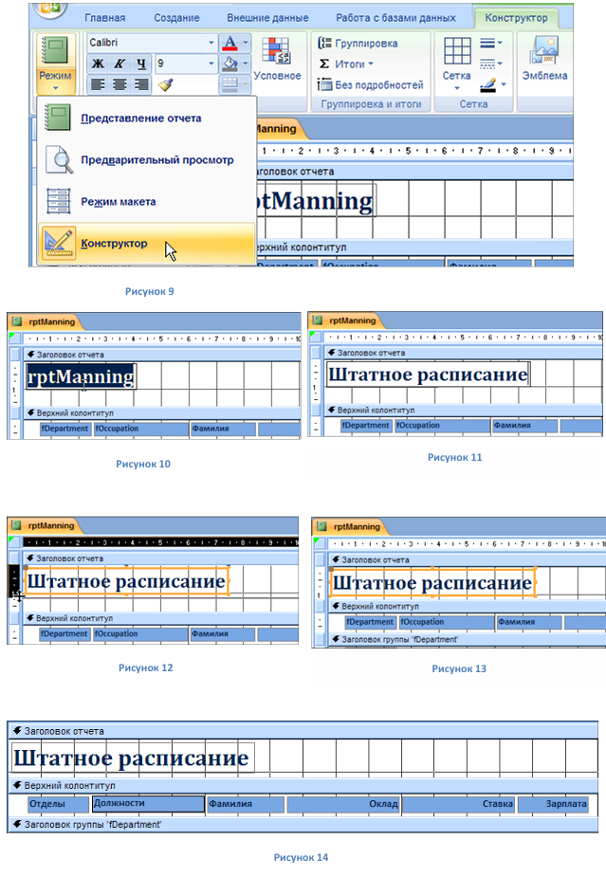

7. Выделим все заголовки в верхнем колонтитуле удерживая клавишу Shift и последовательно щелкая по заголовкам (Рис. 15), после чего нажимаем кнопку на панели *Шрифт* (Рисунок16).

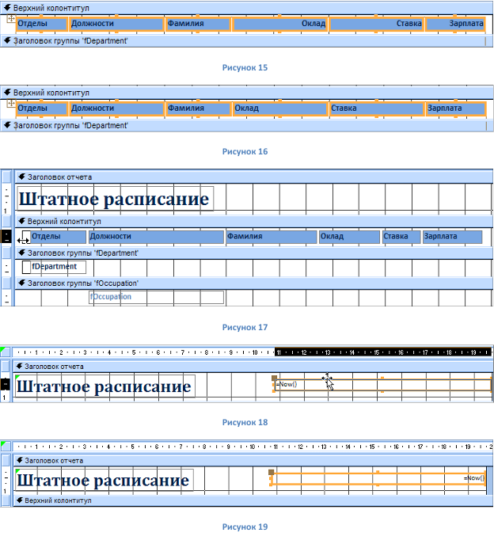

8. Чтобы в режиме просмотра значения не пересекались, изменим ширину заголовков, перетаскивая их границы влево/вправо (Рисунок 17).

9. Перетащим из левого нижнего угла страницы отчёта в верхний правый угол поле, указывающее текущую дату (Рис. 18).

10. Выровняем поле с текущей датой по левому краю кнопкой  панели *Шрифт* (Рис. 19).

***Нумерация страниц и строк в отчете***

1. В режиме **Конструктор отчёта** щёлкнем правой клавишей мыши по полю *Страница в нижнем колонтитуле* и выберем пункт *Свойства* (Рис. 20).

2. В вызванном окне свойств перейдем на вкладку *Данные* и в строке *Данные* запишем: ="-" & [Page] & "-" (Рисунок 21). Закроем окно свойств.

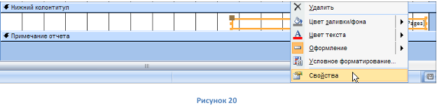3. Выделим поле *Страница* на листе отчёта и на панели *Шрифт* выравним по центру клавишей , затем перетащим это поле в центр (Рис. 22).

4. Воспользуемся кнопкой **Поле**  на панели *Элементы управления* вкладки *Конструктор*, и разместим его области данных левее **fLastName** области данных (Рис. 23).

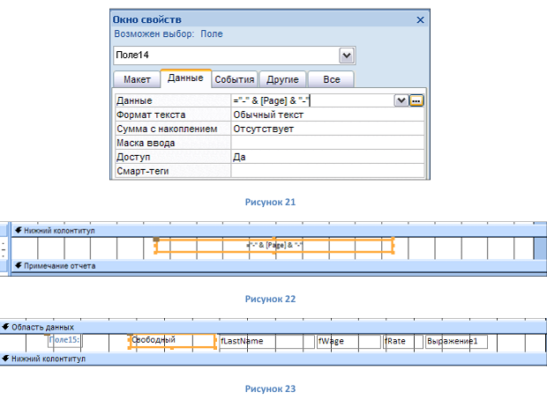

5. Стираем подпись поля и вызываем окно свойств, где на вкладке *Данные* в строке *Данные* пишем =1, а в *Сумма с накоплением* выбираем пункт *Для группы* (Рис. 24).

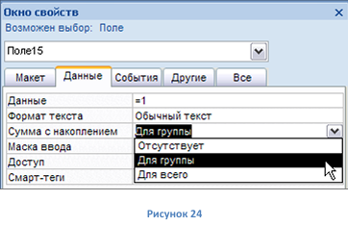

6. Активируем режим **Представление отчёта** (Рис. 25).

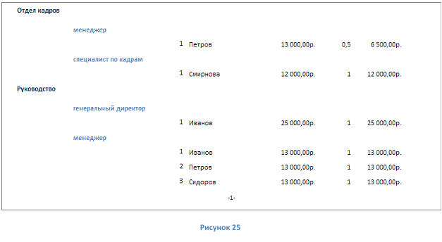

7. Перейдите в режим **Конструктор**.

8. Для создания сквозной нумерации проделайте на вкладке *Данные* в строке *Данные* пишем =1, а в *Сумма с накоплением* выбираем пункт *Для всего*.

9. Активируйте режим **Представления отчёта**.

***Сортировка и группировка данных в отчёте***

Для установки порядка группировки и сортировки данных в отчёте , воспользуемся панелью *Группировка и итоги* вкладки *Конструктор*, и выполним следующее:

1. Нажмите на кнопку **Группировка** (Рис. 26).

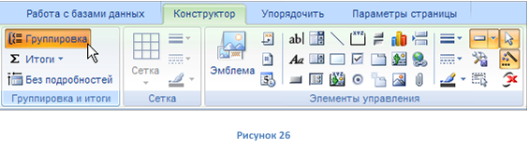

2. В появившемся окне добавьте группировку щелкнув по кнопке **Добавить группировку** пункт **fWage** (Рис. 27).

3. Добавьте сортировку, воспользовавшись кнопкой **Добавить сортировку** пункт **fRate** (Рис. 28).

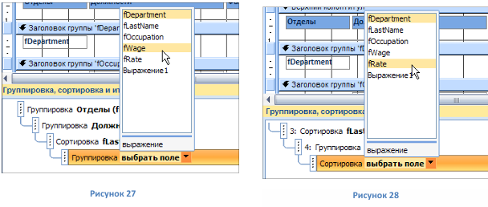

4. Удалим группировку **fWage**, нажав на значок  (Рис. 29).

5. Удалим группировку **fRate** нажав на значок .

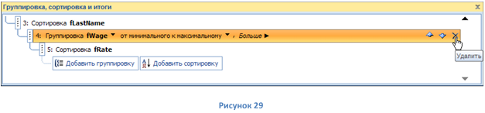

***Оформление заголовков и примечаний групп***

Подсчитаем и отобразим в отчете месячный фонд зарплаты в каждом отделе, для этого:

1. Отобразим область примечания для группировки по отделам, воспользовавшись кнопкой **Группировка**.

2. Для поля **fDepartmen**t нажмём кнопку и установим значение *С разделом примечания* (Рис. 30).

3. Закроем диалоговое окно группировки, нажав на .

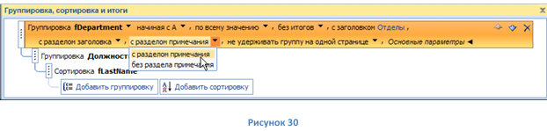

4. Добавим в область *Примечание группы* **‘fDepartment’** новое поле (Рис. 31), воспользовавшись кнопкой  на панели *Элементы управления*.

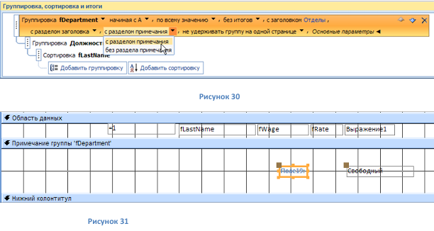

5. Введем в окне свойств нового поля на вкладке *Данные* в сроке *Данные* функцию **Sum** со значение *Выражение1* (Рис. 32).

6. Выберем из выпадающего списка в свойствах того же поля вкладки *Макет* в строке *Формат поля* тип *Денежный* (Рис. 33)

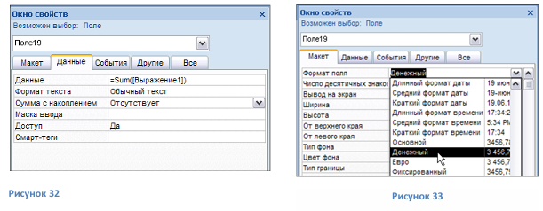

7. Введем в подпись созданного поля название: **Фонд зарплаты в отделе**. И переместим влево, щелкнув и удерживая мышью по крайнему верхнему квадратику подписи.

8. Скопируем поле **fDepartment** комбинацией клавиш Ctrl+C / Ctrl+V и переместим в левую часть рассматриваемой области. Проведем линию над полями, нажимая кнопку *Линия* на панели *Элементы управления* (Рис. 34).

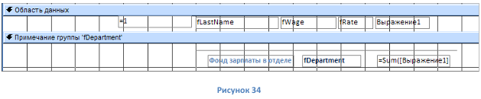

9. Перейдите в режим **Предварительный просмотр** (Рис. 35).

10. Перейдите в **Режим конструктора отчёта** и в области *Примечание отчёта* вставьте новое поле, в свойствах которого задайте туже функцию**: =Sum([Выражение1])** в строке *Данные* (Рис. 36).

11. Выберем из выпадающего списка в свойствах того же поля вкладки *Макет* в строке *Формат поля* тип *Денежный*.

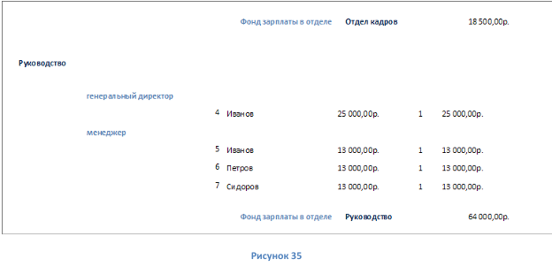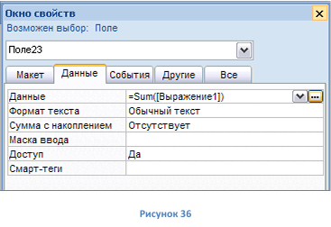

12. Измените подпись на **Общий фонд зарплаты на фирме**, и проведите черту, используя кнопку **Линия** на панели *Элементы управления* (Рис. 37).

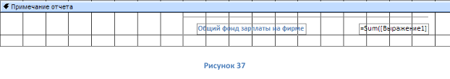

13. Перейдите в режим предварительного просмотра (Рис. 38).

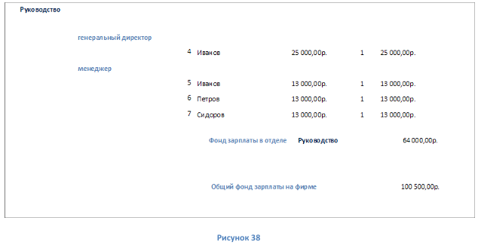

***Экспорт отчетов в Word***

Чтобы работать с отчётом, применяя средства офисной программы MS Word, необходимо его экспортировать. Для этого выполним следующее:

1. Открываем в любом режиме отчёт **rptManning**.

2. Переходим на вкладку *Внешние данные* и на панели *Экспорт* нажимаем кнопку  (Рис. 39).

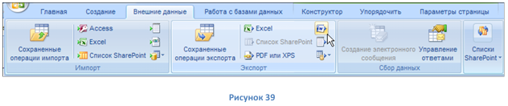3. В появившемся окне задаем имя **rptManning.rtf** и путь хранения создаваемого файла, а также ставим флажок *Открыть целевой файл после операции экспорта* (Рис. 39). Жмём ОК.

4. Перед нами появляется программа Word с нашим отчетом (рис. 41). Сворачиваем эту программу.

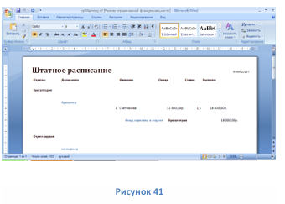

5. В Access открыто окно, которое мы закрываем, нажимая соответствующую кнопку (Рис. 42).

